Жительницы Первомайского приняли участие в фестивале народного творчества
28.08.2018

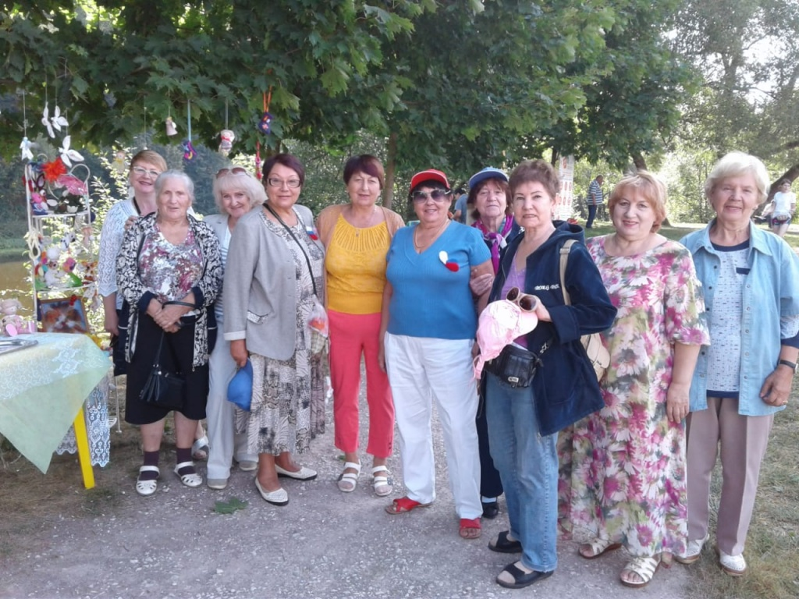
Жительницы Первомайского приняли участие в фестивале народного творчества. Фото: Дом культуры «Первомайское»

Жительницы поселения Первомайское, являющиеся участницами проекта «Московское долголетие», посетили Х фестиваль народного творчества «Славянское подворье-2018» , который провели в подмосковном Подольске 26 августа.

— Праздник был посвящен 1030-летию крещения Руси. Участницы кружка декоративно-прикладного творчества «Радость» представили уникальные предметы искусства — тематические поделки из шерсти, — рассказала заместитель директора Дома культуры «Первомайское» Светлана Горовая.

Она добавила, что мероприятие прошло на берегу реки Пахра. Жительницы Первомайского с удовольствием показали плоды своего творчество и познакомились с работами других участников.

Адрес страницы: http://tinao.mos.ru/presscenter/news/detail/7536834.html
Префектура Троицкого и Новомосковского административных округов города Москвы

